**Indsigelser til forslag til lokalplan 731:**

Da vi købte vores hus i 2019 undersøgte vi lokalplanen for området og fandt en bestemmelse for boligbebyggelse. I lokalplanen fremgår det, at **hvis** der skal anvendes boligbebyggelse skal det være en lav boligbebyggelse på 8,5 m som svarer til 1,5 etage. Vi fandt også en bestemmelse, hvor der var planlagt en lagerhal til industri på grunden bag vores hus (Bastrups Alle 9)

I tillæg til lokalplanen ses der bort fra denne rammebestemmelse og ændrer den til etagebyggeri på 10 m. Hvordan kan dette ændres uden vores kendskab og efterfølgende nabohøring ?

For os vil en boligbebyggelse på 10 m og 2 etager betyde, at der vil være direkte udsigt fra boligbyggeriet ned i vores have. Denne gene gør at vi aldrig ville have købt huset hvis vi havde kendt til denne ændring af lokalplanen.

Vores helt fantastiske udsigt ned i haven bliver i den grad forringet og den ugenerte have som vi nyder så godt af i dag bliver ødelagt af bebyggelsen på den anden side af hækken.

Herudover vil der være meget mere støj fra de nye beboere der får sin daglige gang på den anden side af vores skel, hvor der er planlagt en offentlig sti.

Billeder af vores have ned mod påtænkte boligbyggeri. Her ses beplantningsbælte, hvor der også er lydvold, der skærmer mod industri og støj.

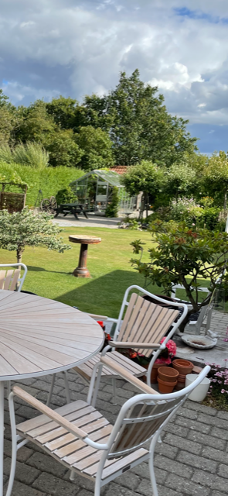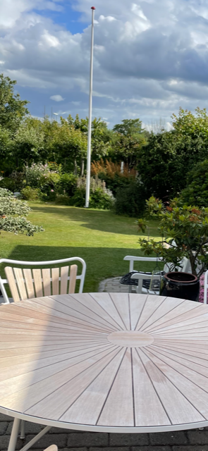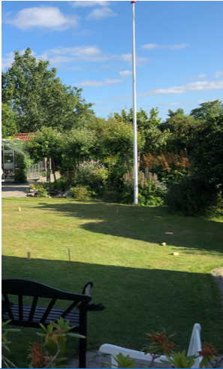

Det bringer mig frem til et andet indsigelsespunkt, hvor der står i lokalplanen at det nye byggeri skal have 2 m høje lydisolerede vægge ud mod Ribevej pga af lydgener fra Ribevej. Men samtidig er der planer om at fjerne eksisterende lydvold med beplantningsbælte ind mod de sydvendte beboere på Bastrups Alle. Man vil fjerne beplantningsbæltet fordi der skal laves parkeringspladser og gang- og cykelstier.

Vi forstår slet ikke hvorfor man på den ene side vil etablere en 2 m høj isoleringsvæg ved det nye byggeri og samtidig fjerne vores eksisterende lydvold med beplantningsbælte, da der i høj grad vil komme endnu mere støj i forbindelse med boligbebyggelsen. Der er i dag mange lydgener fra området. Der kører mange biler og lastbiler til og fra tanken og Netto. Mange lastbiler holder i tomgang når de afleverer varer til Netto. Sammenlagt med de nye boliger, må trafikken forventes at stige meget da nye beboere skal have deres daglige gang der. Herudover øget trafik pga den planlagte gang- og cykelsti.

Tilbage i 1987/1989 i Teknisk forvaltning vedtog man, at der blev etableret beplantningsbælte og lydvold, dok nedenfor.

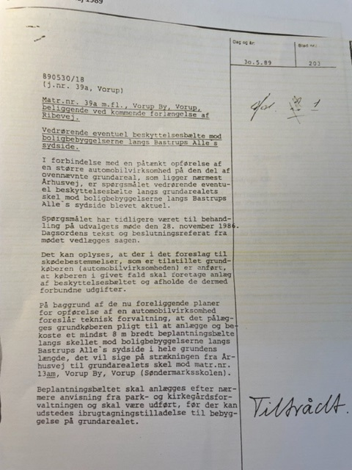

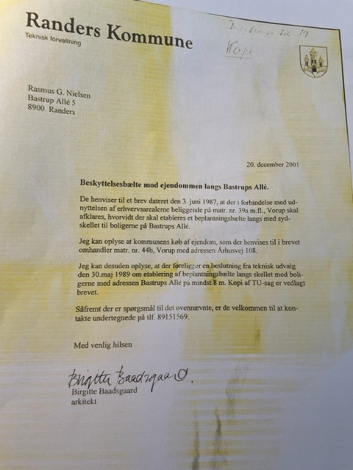

Dette blev vedtaget, for at adskille industriområde fra boligområde. Det er denne præmis samt den oprindelige lokalplan med godkendelse af industribebyggelse i den sydlige ende af grunden, som vi har lagt til grund for køb af vores hus siden lokalplanen fra 2012. Der var på vedtagelsestidspunktet ikke indsigelser fra Bastrups Alle beboere, da de følte sig tilgodeset hermed. Lydvold og beplantningsbælte har nogle steder 6-8 m højre træer, som virkelig forskønner haver og dæmper lydgener.

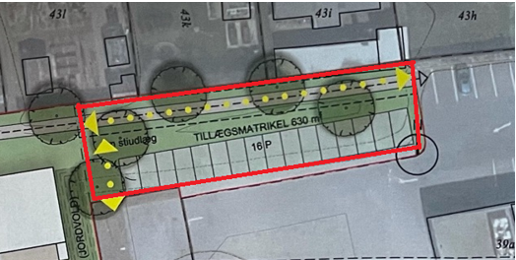

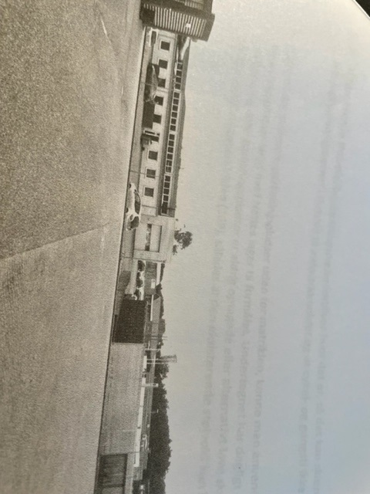

Dette billede viser vores udsigt fra vores grund hvis lydvold og beplantningsbælte fjernes og erstattes med parkeringspladser. Konsekvensen for os og vores naboer vil være, at i stedet for at have udsigt til beplantningsbælte, vil der ikke længere være adskillelse mellem vores matrikler og industriområde. Det betyder, at vores udsigt bliver direkte ud til industriområdet, hvilket går direkte imod det tiltrådte dokument fra 1989. Desuden vil det medføre et væsentligt tab af ejendomsværdi samt væsentlige lydgener fra området.

Det bør understreges, at matriklen er erhvervet med udgangspunkt i eksisterende lokalplan og offentlige tilgængelige dokumenter, der har fundet anvendelse i forhold til fravigelse af tidligere tiltrådte dokumenter, samt beskrivelse af eventuelle klagemuligheder i forbindelse hermed.

**Forslag til ændringsforslag til kommuneplanen:**

**At rammebestemmelsen** fastholdes og det kun tillades at bygge åbne-lav eller tæt-lav boligbebyggelse i max 8,5m 1 etager, samt at byggeprocenten på området fastholdes på 40 pct. Således at eksisterende støjvold mod Bastrups Alle kan bibeholdes, og antallet af lejligheder derved sænkes således, at parkeringspladserne kan indeholdes på selve matriklen, og ikke skal være på tillægsmatriklen.

**At byggeprojektet drejes 90 grader** således, at det er byggeriets ender, der kommer til at pege op mod Bastrups Alle således, at de enkelte matriklers (Bastrups Alle) baghaver forbliver så ugeneret som muligt.

**At nuværende støjvold**/beplantningsbælte forbliver hvor det er, så det kan skærme mod unødig lyd, lugt og udsigtsgener i forhold til industriområdet og at cykel- og gangsti ikke etableres.

**Såfremt der skal være parkeringspladser** uden for matriklen, kunne man anvende de 15 nederste parkeringspladser langs Nettos lager til formålet. Disse bliver ikke brugt i dag.

Vi ser frem til svar.

På forhånd tak

Med venlig hilsen

Anita og Jan Nyvang Halwas Hansen

Beboere på Bastrups Alle 9

8940 Randers SV